**巾帼心向党 喜迎二十大**

**——**我校举行纪念三八国际妇女节112周年暨表彰交流会

3月7日下午，“巾帼心向党 喜迎二十大”——纪念“三八”国

际妇女节112周年暨表彰交流会在营口路校区教学楼会议室隆重举行。校党委书记顾春华，校党委副书记、副校长、工会主席黎卫，校党员委员、宣传部部长闫绪锋，各系部党总支（支部）书记，先进女教师代表，校工会委员及女工委成员欢聚一堂共同纪念这个温馨的节日。会议由黎卫主持。

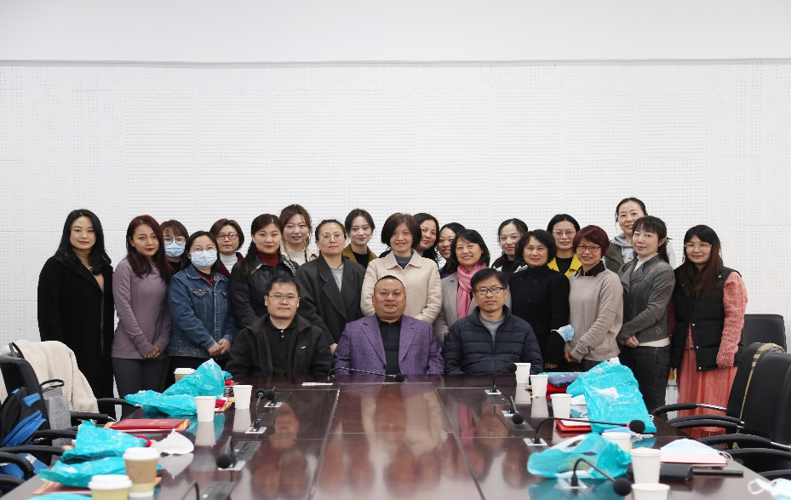

顾春华代表学校领导班子向全体女教职工致以节日的祝福。他充分肯定全校广大女教职工在统筹疫情防控和学校建设发展中做出的突出贡献，面对新征程，他希望女同胞们不忘初心、牢记使命，在各自的岗位上创造更加骄人的成绩。各基层党组织、工会和妇女组织要继续创造条件，为女同志们的成长和发展提供更广阔的空间。

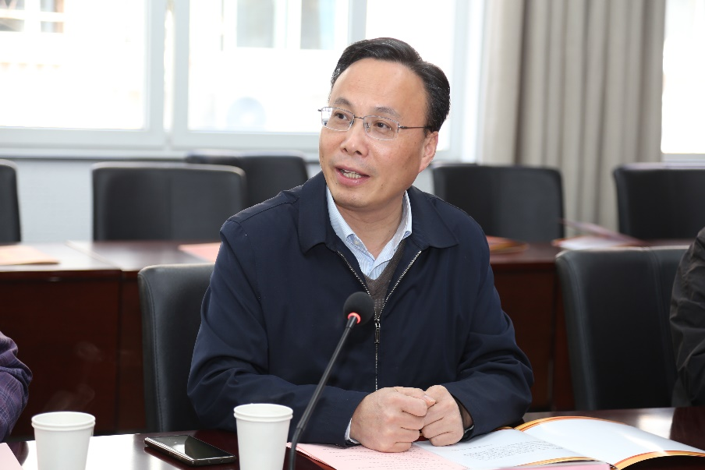

黎卫宣读2020-2021年度教育系统巾帼文明岗、三八红旗手，校巾帼文明岗、巾帼建功标兵的表彰决定，黎卫、闫绪锋、艺术设计系党总支书记贾洪岩三位男教师代表分别为获奖个人及集体代表颁奖。李灿、肖颖、姚瑾、王丹四位获奖代表与大家分享了她们在工作和生活中的心得体会，充分展现了新时代知识女性的风采。黎卫对四位代表的发言表示赞许，他强调女同胞们在充分发挥“半边天”作用的同时要关注自己

的身体健康，各系部应积极搭建平台为女教职工提供更优质的服务。

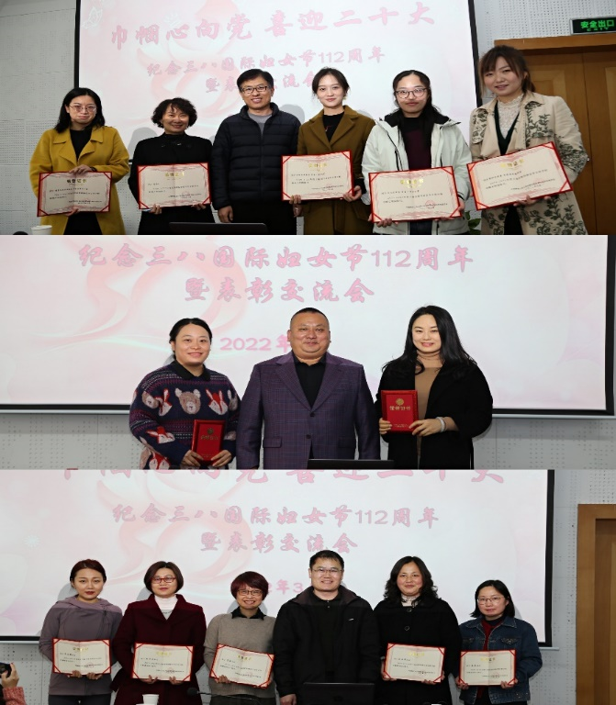

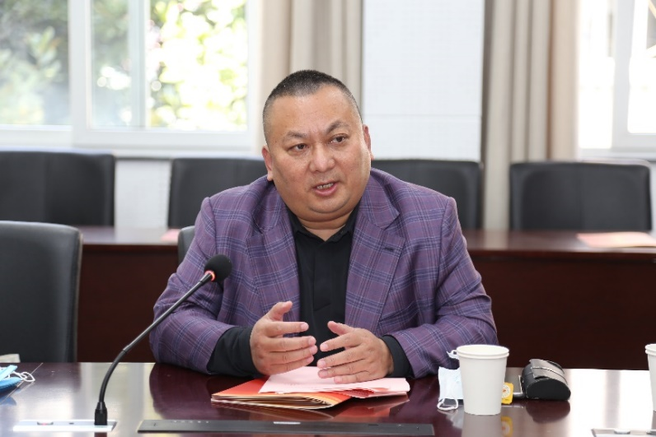

近年来，我校女教职工以“巾帼不让须眉”的昂扬斗志，努力开创了学校建设发展新局面。愿女教职工继续发扬自立、自信、自强的精神，在2022年以实干实绩迎接党的二十大胜利召开!

上海出版印刷高等专科学校工会 供稿